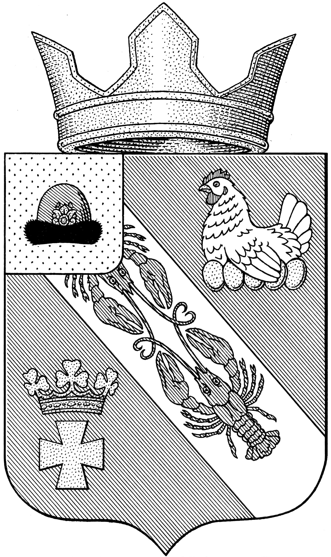

Муниципальное образование – ОКСКОЕ СЕЛЬСКОЕ ПОСЕЛЕНИЕ

РязанскОГО муниципальнОГО районА Рязанской области

СОВЕТ ДЕПУТАТОВ МУНИЦИПАЛЬНОГО ОБРАЗОВАНИЯ –

ОКСКОЕ СЕЛЬСКОЕ ПОСЕЛЕНИЕ

РЯЗАНСКОГО МУНИЦИПАЛЬНОГО РАЙОНА РЯЗАНСКОЙ ОБЛАСТИ
первый созыв

РЕШЕНИЕ

от «27» ноября 2020 г. № 119

Об отмене решения Совета депутатов муниципального
образования – Окское сельское поселение Рязанского муниципального района Рязанской области от 19.03.2015 № 88 "О предельных нормах предоставления земельных участков на территории муниципального образования – Окское сельское поселение Рязанского муниципального района Рязанской области"

Рассмотрев протест прокуратуры Рязанского района, в соответствии с Земельным Кодексом РФ, руководствуясь Федеральным законом от 06.10.2003 № 131-ФЗ «Об общих принципах организации местного самоуправления в Российской Федерации», Уставом муниципального образования – Окское сельское поселение Рязанского муниципального района Рязанской области, Совет депутатов муниципального образования – Окское сельское поселение Рязанского муниципального района Рязанской области
Р Е Ш И Л:
1. Решение Совета депутатов муниципального образования – Окское сельское поселение Рязанского муниципального района Рязанской области от 19.03.2015 № 88 "О предельных нормах предоставления земельных участков на территории муниципального образования – Окское сельское поселение Рязанского муниципального района Рязанской области" признать утратившим силу.
2. Настоящее решение вступает в силу с момента его принятия и подлежит опубликованию в «Информационном вестнике Окского сельского поселения Рязанского муниципального района» и на официальном интернет-сайте администрации Окского сельского поселения.
4. Контроль за исполнением настоящего решения возложить на главу муниципального образования – Окское сельское поселение Рязанского муниципального района Рязанской области А.В. Трушина

Председатель Совета депутатов Л.А. Попруга

Глава муниципального образования А.В. Трушин

